Информационно-статистический обзор
рассмотренных в 2021 году обращений граждан, организаций
и общественных объединений, адресованных Главе Маслянинского района Новосибирской области, а также результатов рассмотрения и принятых мер

Рассмотрение обращений граждан, в том числе юридических лиц, адресованных в администрацию Масляниского района Новосибирской области, организовано в соответствии с Федеральным законом № 59 от 2 мая 2006 года и Постановлением администрации Маслянинского района Новосибирской области № 1368-па от 04.10.2013 года «Об утверждении Порядка организации с обращениями граждан и проведению личного приема граждан в администрации Маслянинского района Новосибирской области».
I. В 2021 году в адрес Главы Маслянинского района Новосибирской области и главам муниципальных образований Маслянинского района Новосибирской области поступило обращений 572 (в 2020 году 442-, в 2019 году -572), в том числе:
- письменных обращений - 468 (в 2020 году -307 , в 2019 году -286 );
- на личных приемах – 54 (в 2020 году -44, в 2019 году -146 );
- устно по справочным телефонам -40 (в 2020 году -75, в 2019 году - 120);
- лично на приеме к специалисту общественной приемной Главы Маслянинского района Новосибирской области -10 (в 2020 году -13, в 2019 году -24).

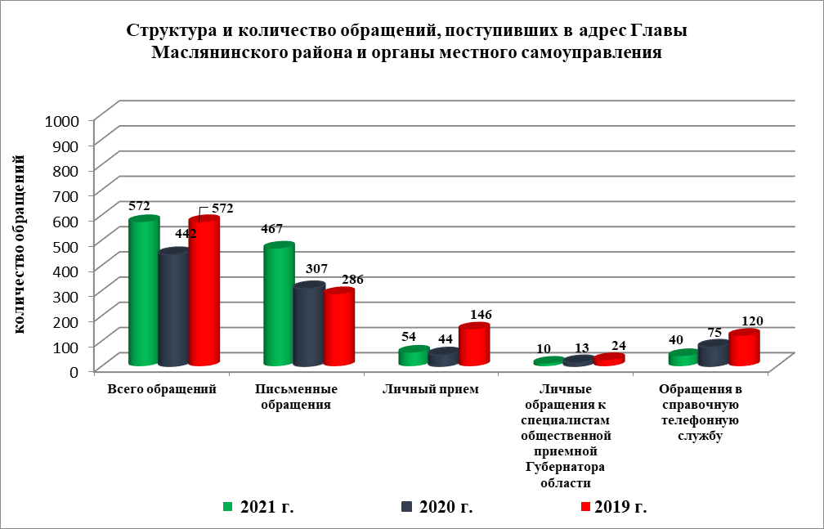

Из 572 обращений поступило:
1) В адрес Главы Маслянинского района Новосибирской области через общественную приемную Главы Маслянинского района - 282(в 2020 году - 250, в 2020 году - 256), в том числе:
- письменных обращений - 244 (в 2020 году - 199, в 2019 году - 123);
- на личных приемах к Главе Маслянинского района, заместителям главы администрации Маслянинского - 13 (в 2020 году - 11, в 2019 году - 67);
- лично на приеме к специалисту общественной приемной Главы Маслянинского района - 10 (в 2020 году - 13, в 2019 году - 22);
- устно по телефонам справочной телефонной службу общественной приемной Главы Маслянинского района - 15 (в 2020 году - 30, в 2019 году - 7).
а) в адрес глав муниципальных образований Маслянинского района Новосибирской области - 265(в 2020 году - 186, в 2019 году - 338), из них:
- письменных обращений - 224 (в 2020 году - 108, в 2019 году - 163);
- на личных приемах - 41 (в 2020 году - 33, в 2019 году - 79);
- устно по справочным телефонам - 25(в 2020 году - 15, в 2019 году - 30) .
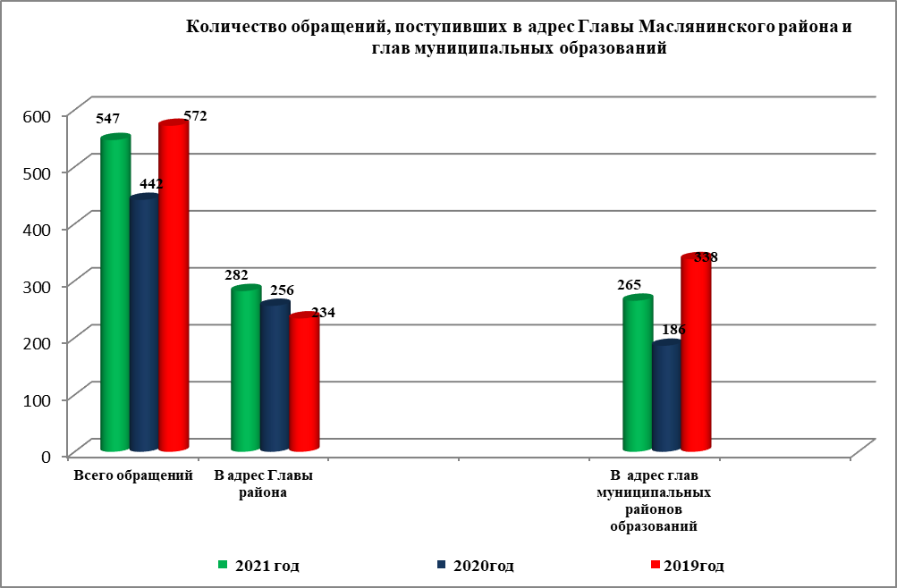

Анализ количества обращений, поступивших в адрес Главы Маслянинского района Новосибирской области и глав муниципальных образований Маслянинского района показывает, что в течение последних трех лет сохраняется динамика уменьшения общего количества письменных, личных и устных обращений:
- в 2019 году - 573 обращения;
- в 2020 году - 442 обращения (на 4%);
- в 2021 году -572 обращения (на 3%).
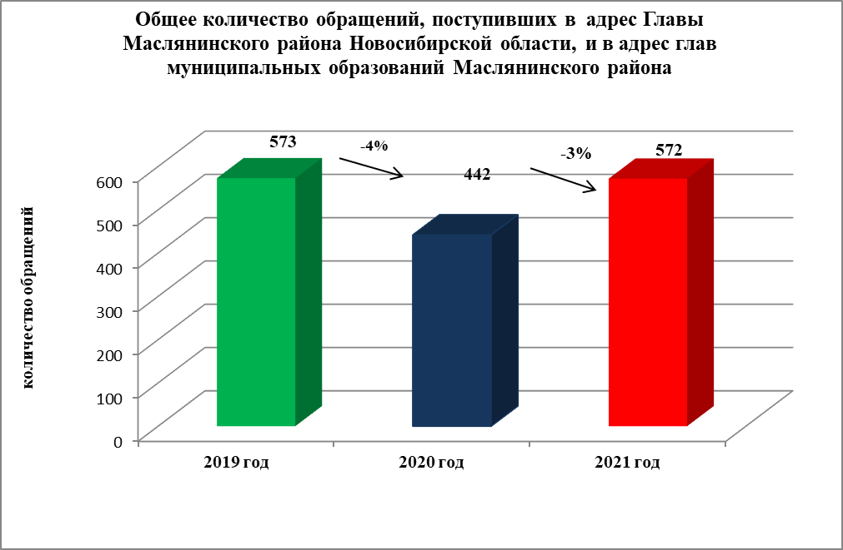

II. Письменные обращения.
В 468 письменных обращениях содержится 468 вопроса, относящихся
к тематическим разделам:
- «Жилищно-коммунальная сфера» -285 (62%)
- «Социальная сфера» - 36 (7%)
- «Экономика» - 114 (24%)
- «Государство, общество, политика» - 30 (6%)
- «Оборона, безопасность, законность» - 3 (1%).

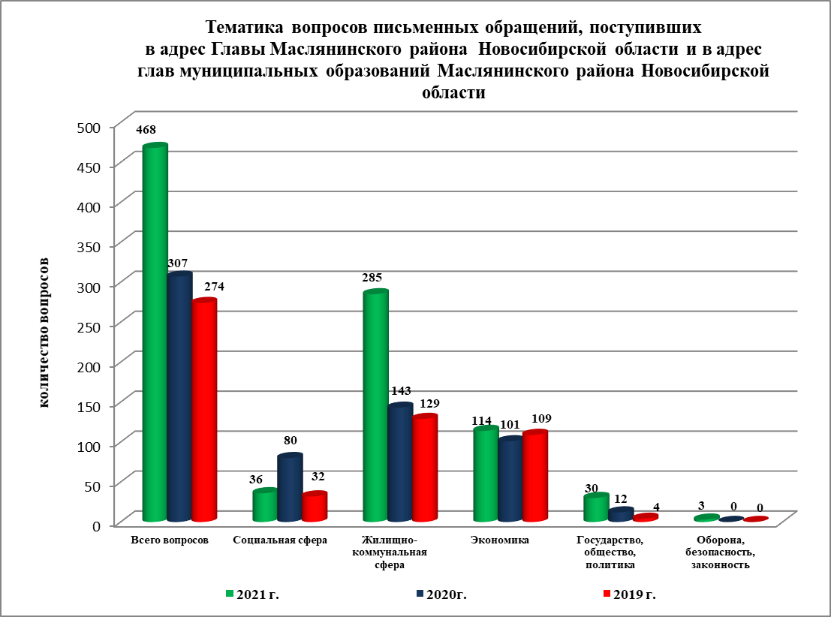

III. Личный прием граждан
В соответствии с постановлением администрации Маслянинского района Новосибирской области № 1368-па от 04.10.2013 года «Об утверждении Порядка организации с обращениями граждан и проведению личного приема граждан в администрации Маслянинского района Новосибирской области» в администрации Маслянинского района Новосибирской области установлен единый день личного приема граждан руководителями и уполномоченными лицами - каждая пятница месяца с 09.00 до 11.00.
В 2021 году на личном приеме принято 54 человек (в 2020 году - 45 человек, в 2019 году – 146 человека), в том числе:
- Главой Маслянинского района Новосибирской области - 4 человека (в 2020 году - 9 человек);
- заместителями главы администрации Маслянинского района Новосибирской области – 9 человека (в 2020 году -2 человека);
По сравнению с 2020 годом количество обратившихся на личный прием граждан увеличилось 2 человека.

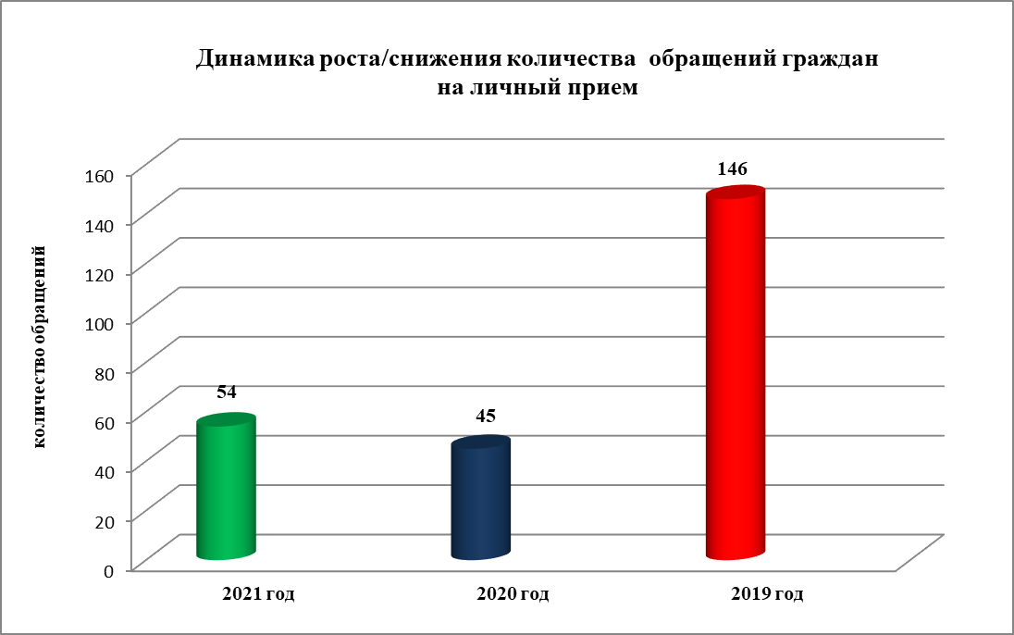

IV. Прием граждан специалистом общественной приёмной Главы Маслянинского района Новосибирской области
В общественную приемную Главы Маслянинского района области обратилось 10 человек
(в 2020 года – 13 человек).
По сравнению с 2020 годом количество обратившихся граждан уменьшилось на 3 человека).

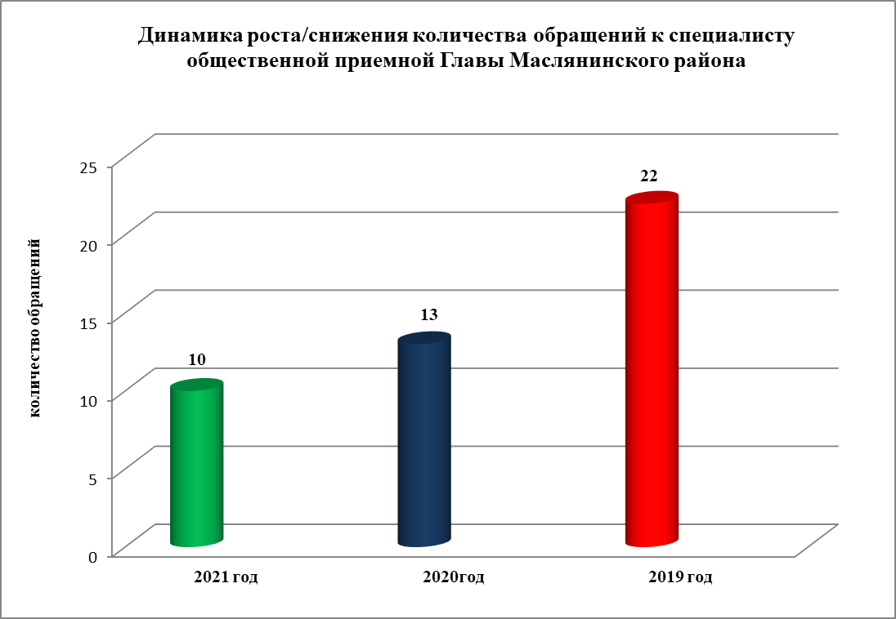
Чаще всего в общественную приемную Главы Маслянинского района обращались жители: р.п. Маслянино.
V. Устные сообщения и запросы информации, поступившие в общественную приемную Главы Маслянинского района

По справочному телефону в общественную приемную Главы Маслянинского района поступило 15 устных сообщений и запросов информации (в 2020 года 30).
По сравнению с 2020 годом количество устных сообщений
и запросов уменьшилось на 15 сообщений и запросов).

